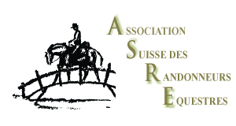
Contrôle n°

Emplacement :
Concerne :
Juges :
Horaire :

Matériel : fanions
poinçon
feuille de poste et stylo

